**ANAHTARLAMALI DC/DC DÖNÜŞTÜRÜCÜLER**

Anahtarlamalı DC–DC dönüştürücüler, genellikle Darbe Genişlik Modülasyonu (PWM) tekniği ile kontrol edilmektedir. Hızlı geçiş cevabı ve yüksek güç yoğunluğu nedeniyle, bu dönüştürücüler endüstride yaygın olarak kullanılmaktadır. Bu dönüştürücüler, geniş bir aralıkta ayarlanabilen, düzgün ve regüleli bir DC gerilim sağlayabilmektedir.

Anahtarlamalı temel DC–DC dönüştürücüler, bir kontrollü yarı iletken güç elemanı, bir yarı iletken güç diyodu ve bir anahtarlama endüktansından oluşan üç temel elemanın farklı şekillerde bağlanmasıyla elde edilmiştir. Devrede ya tam iletimde ya da tam kesimde olarak çalıştırılan kontrollü güç elemanına, güç anahtarı veya aktif eleman denilmektedir. Diyot ise yarı iletken pasif güç elemanıdır. Ayrıca, çalışma frekansına göre endüktans değerinin yeterince büyük olduğu ve böylece endüktanstan geçen akımın genellikle kesintisiz ve düzgün olduğu kabul edilmektedir.

Anahtarlamalı DC–DC dönüştürücülerin çalışma prensibi, anahtarlanan endüktansın enerji aktarımına dayalıdır. Bu dönüştürücülerde, bir anahtarlama peryodu içerisinde ya güç anahtarı ya da güç diyodu iletimdedir. Genellikle, anahtar iletimde iken endüktansa enjekte edilen enerji, diyot iletimde iken çıkışa aktarılır.

Bu dönüştürücülerden birisi de buck converter olan düşürücü dönüştürücüdür.

**1**

**BUCK CONVERTER**





Rezonanslı dönüştürücülerde, sıfır akım ya da sıfır gerilim anahtarlama kullanılarak anahtarlama kayıpları kuramsal olarak sıfıra indirilebilir.

**2**

**ZVS BUCK CONVERTER**

Sıfır Gerilimde Anahtarlama (ZVS), kesime girme işleminde gerçekleştirilen bir tekniktir. Bu teknikte, temel olarak güç anahtarına küçük değerli bir kondansatör paralel bağlanarak, iletimden çıkma işleminde elemanın uçlarında oluşan gerilimin yükselme hızı sınırlanır. Böylece, iletimden çıkma işleminde, anahtarlama enerji kaybı azaltılır ve anahtarlama enerjisi kondansatöre aktarılır. Kondansatördeki bu enerji, modern hücrelerde geri kazanılır.

**ZVS RESONANT SWİTCH CONVERTER**

PSIM6.0’ daki örnek devre aşağıda verilmiştir;

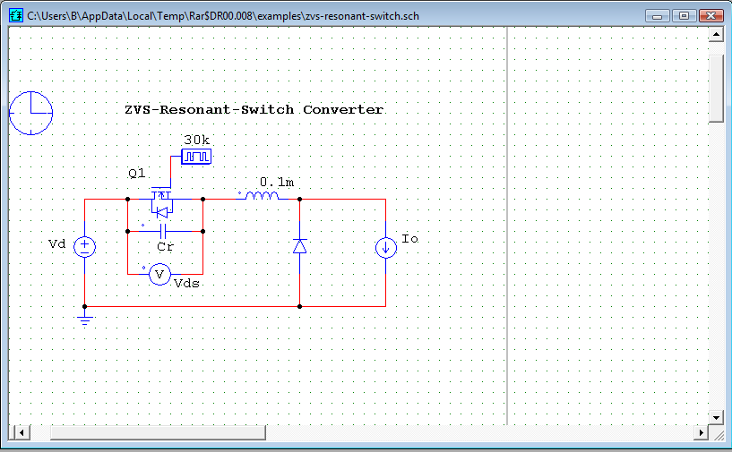

**3**

Devredeki bobin üzerindeki gerilim grafiği;

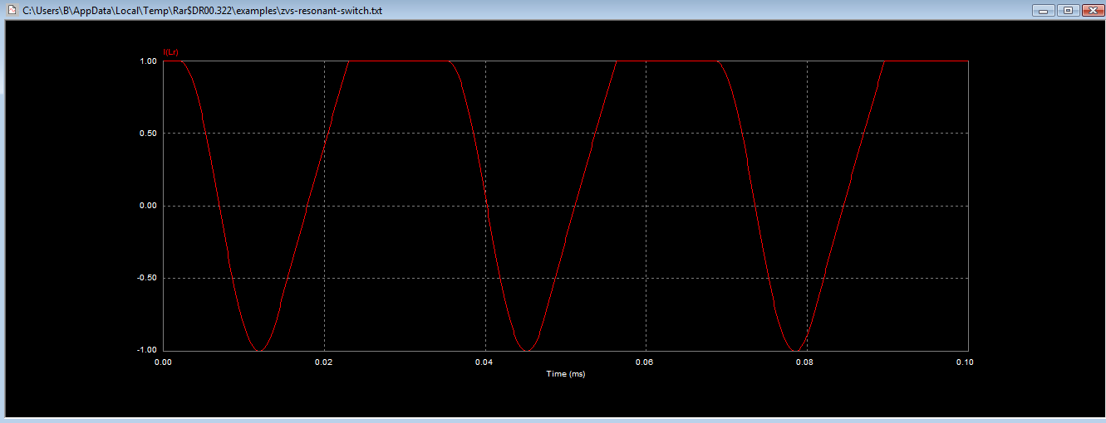

Devredeki Q anahtarının üzerindeki akım grafiği ;

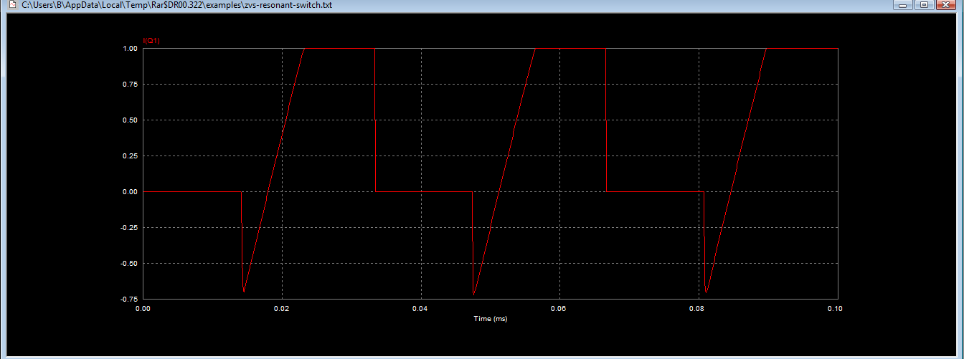

**4**

Devredeki anahtar ve kapasitörün uçlarındaki gerilim;

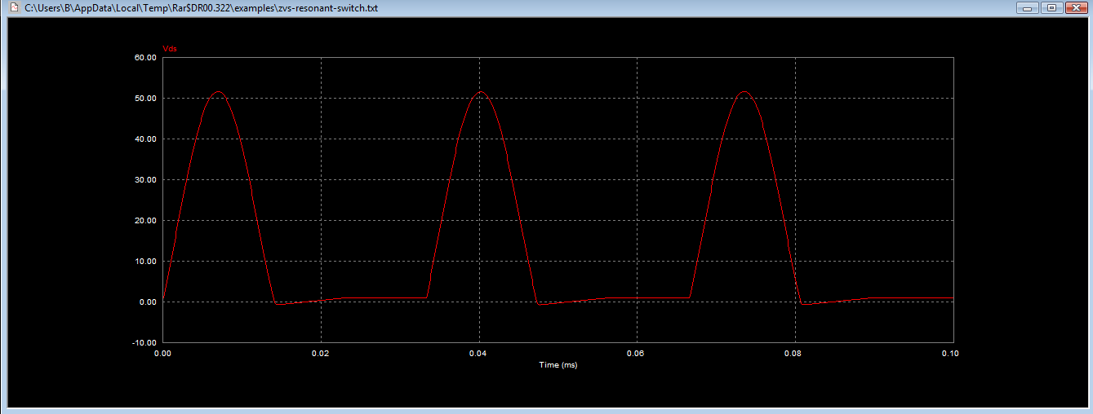

**5**